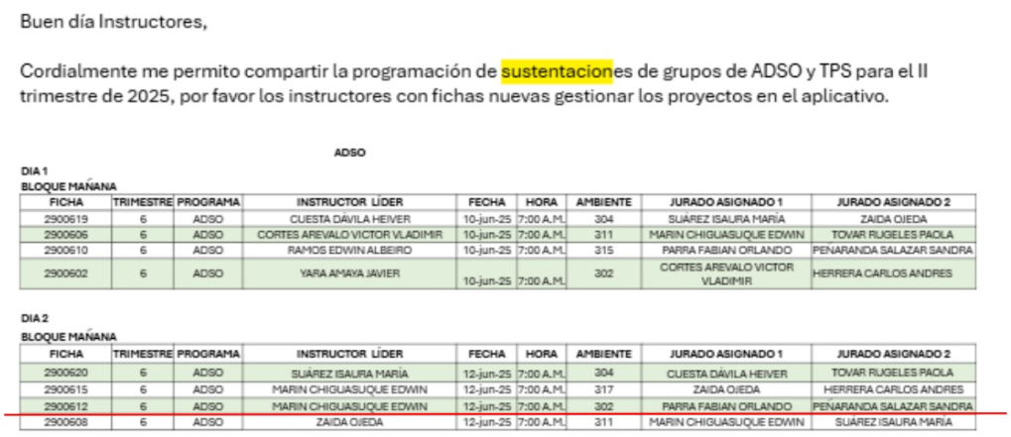

**Evidencia 7.1**

**Base de datos *Sakila***



* **Tema:** Distintas formas de JOINS entre tablas en MySQL
* **Entregables:**

1. Modelo relacional de la base de datos
2. Diccionario de datos con campos documentados (Generado)
3. Archivo **.sql** (DDL)
4. Tabla consultas: Capturas de pantalla de resultados de cada consulta

* **Actividad:**



| Esta base de datos supone una tienda de alquiler de películas que puede tener sucursales y vendedores.  Es una base de datos de código abierto creada originalmente por MySQL y distribuida bajo la licencia BSD. Su esquema permite modelar conceptos como películas, actores, relaciones entre películas y actores, y una tabla de inventario central que conecta películas, tiendas y alquileres. |
| --- |

1. **Familiarizarse con la base de datos**

Entregar***capturas de pantalla*** de cada ítem y el texto de la consulta.

### *Imprima la lista de las tablas.existentes en la base de datos*

### *Describa la estructura de TODAS las tablas.*

### *Imprima los datos almacenados en TODAS las tablas.*

### *Genere, analice y explique el modelo de datos*

### *Genere su diccionario de datos documentado.*

### *Tenga en cuenta:*

### *Recuerde: Ingeniería inversa (Organizar Modelo).*

*“La ingeniería inversa o retroingeniería es el proceso llevado a cabo con el objetivo de obtener información o un diseño a partir de un producto, con el fin de determinar cuáles son sus componentes y de qué manera interactúan entre sí y cuál fue el proceso de fabricación.”*

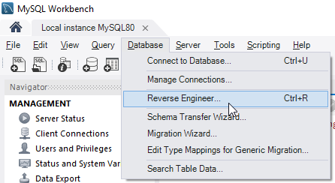

1. **Consultas a la base de datos:**

Luego de realizar la consulta de la ***evidencia No. 6.1 (***[***Evidencia 6.1 - Conferencias JOINS_Subconsultas***](https://docs.google.com/document/d/1LaaMoU8hD2_zOqRKV55f0O_TmfNgjqMKUchjVVrvhgg/edit?usp=sharing)***)***, cada aprendiz desarrollará dos consultas que implementen JOINS.

| **Enunciado** | | **Query** |
| --- | --- | --- |
| **MySQL INNER JOIN, Self Join y Operador UNION** | | |
| **1** |  | *Texto de la consulta:*  Select …  *Captura de pantalla:* |
| **2** |  | *Texto de la consulta:*  Select …  *Captura de pantalla:* |
| **3** |  | *Texto de la consulta:*  Select …  *Captura de pantalla:* |
| **MySQL LEFT JOIN** | | |
| **4** |  | *Texto de la consulta:*  Select …  *Captura de pantalla:* |
| **5** |  | *Texto de la consulta:*  Select …  *Captura de pantalla:* |
| **MySQL RIGHT JOIN** | | |
| **6** |  | *Texto de la consulta:*  Select …  *Captura de pantalla:* |
| **7** |  | *Texto de la consulta:*  Select …  *Captura de pantalla:* |
| **MySQL CROSS JOIN** | | |
| **8** |  | *Texto de la consulta:*  Select …  *Captura de pantalla:* |
| **9** |  | *Texto de la consulta:*  Select …  *Captura de pantalla:* |
| **Subconsultas:**  **a. En cláusula SELECT** | | |
| **10** |  | *Texto de la consulta:*  Select …  *Captura de pantalla:* |
| **11** |  | *Texto de la consulta:*  Select …  *Captura de pantalla:* |
| **Subconsultas:**  **b. En cláusula FROM** | | |
| **12** |  | *Texto de la consulta:*  Select …  *Captura de pantalla:* |
| **13** |  | *Texto de la consulta:*  Select …  *Captura de pantalla:* |
| **Subconsultas:**  **c. En cláusula WHERE** | | |
| **14** |  | *Texto de la consulta:*  Select …  *Captura de pantalla:* |
| **15** |  | *Texto de la consulta:*  Select …  *Captura de pantalla:* |

1. **Actividad en clase: Consultas a la base de datos *(Miércoles, Junio 18 de 2025)***

|  | **Enunciado** | **Query** |
| --- | --- | --- |
| **1** | Imprima las tablas existentes en la base de datos | *Texto de la consulta:*  Select …  *Captura de pantalla:* |
| **2** | ¿Cuántas ciudades hay registradas en la base de datos? | *Texto de la consulta:*  Select …  *Captura de pantalla:* |
| **3** | ¿Cuántos países se encuentran registrados? | *Texto de la consulta:*  Select …  *Captura de pantalla:* |
| **4** | Imprima la lista de los clientes de la empresa (nombres y datos de contacto). | *Texto de la consulta:*  Select …  *Captura de pantalla:* |
| **5** | ¿Cuál es el total acumulado de todos los pagos realizados en la empresa?    Concat - format | *Texto de la consulta:*  Select …  *Captura de pantalla:* |
| **6** | ¿Cuál es el importe de pago más alto? | *Texto de la consulta:*  Select …  *Captura de pantalla:* |
| **7** | ¿Cuál es el promedio de los importes de pago? | *Texto de la consulta:*  Select …  *Captura de pantalla:* |
| **8** | ¿Cuáles son las películas que alquilan entre 3 y 5 días?  *Between    etc | *Texto de la consulta:*  Select …  *Captura de pantalla:* |
| **9** | 1. ¿Cuántas películas clasificadas solo para adultos tienen para alquilar?   SELECT rating as clasificación  FROM film;   1. Imprima la lista de películas clasificadas solo para adultos que están disponibles para alquilar. | *Texto de la consulta:*  Select …  *Captura de pantalla:* |
| **10** | ¿Cuánto cuesta en promedio alquilar una película para público infantil?  Con formato de moneda ($) y redondeado a 2 decimales  Concat - Format - ROUND(número , cantDecimales)  Ejemplo: select round(12.89765,3);  <https://www.w3schools.com/sql/func_mysql_round.asp> | *Texto de la consulta:*  Select …  *Captura de pantalla:* |
| **11** | Imprima la lista de películas que tienen detrás de cámaras.  Tener en cuenta:     1. Usando Like 2. Usando [FIND_IN_SET(***str***,***strlist***)](https://dev.mysql.com/doc/refman/8.4/en/string-functions.html#function_find-in-set)   <https://dev.mysql.com/doc/refman/8.4/en/string-functions.html#function_find-in-set>  <https://www.w3schools.com/sql/func_mysql_find_in_set.asp> | *Texto de la consulta:*  Select …  *Captura de pantalla:* |
| **12** | 1. ¿Cuántas películas tienen la característica de que le borraron escenas? 2. Imprima la lista de las películas con escenas eliminadas.  * Usando like * Usando FIND_IN_SET | *Texto de la consulta:*  Select …  *Captura de pantalla:* |
| **13** | a. Imprima nombre de las películas solo si èstas empiezan por la letra **k**  b. Liste las películas cuyos nombres terminan con vocal **a**  c. Imprima los nombres de las ciudades que contengan la letra **"r"** en cualquier posición.  d. Imprima los nombres de las ciudades que tengan la vocal **"o"** en la segunda posición.  e. Imprima el nombre de las ciudades que empiecen por la letra **“p”** y tengan seis letras únicamente.  f. Liste las ciudades cuyos nombres empiezan con **"a"** y tengan al menos 3 caracteres de longitud total.  g. Encuentre las ciudades cuyos nombres empiezan con **"a"** y terminan con **"a".** | *Texto de la consulta:*  Select …  *Captura de pantalla:* |
| **14** | Imprima el listado que muestra la cantidad total de clientes registrados en cada ciudad, agrupando los datos para facilitar el análisis por ubicación geográfica. | *Texto de la consulta:*  Select …  *Captura de pantalla:* |
| **Actividad en clase: Consultas a la base de datos *(Jueves, Junio 19 de 2025) - Día del aprendiz*** | | |
| **15** | 1. Buscar todas las películas cuyos títulos **contienen** la palabra "action": 2. Buscar todas las películas cuyos títulos **no contienen** la palabra "action": |  |
| **16** | Imprimir el cálculo del monto total de pagos realizados por cada cliente, considerando todas las transacciones efectuadas, para obtener una visión global del comportamiento de pago individual.   1. Agrupado por id (Tabla *payment*) 2. Agrupado por id y mostrando el nombre completo del cliente.   (Tablas *payment* y *customer*) |  |
| **17** | Imprima cada categoría de películas y cuántas películas tiene, ordenadas desde la categoría con más películas hasta la que tiene menos. |  |
| **18** | Subconsultas (subqueries) dentro de un **SELECT**:  Imprimir el total de ventas por película.  Puedes integrar una consulta en la cláusula **SELECT** como columnas adicionales.    *Es una subconsulta para calcular el total de ventas por película, utilizando una subconsulta para generar el campo* ***Ventas_Totales*** *para sumar las ventas asociadas a cada película en la* ***tabla film.*** |  |
| **Actividad en clase: Consultas a la base de datos *(Viernes, Junio 20 de 2025)*** | | |
| **19** | Subconsultas (subqueries) dentro de una cláusula **FROM**:  ¿Qué imprime la siguiente consulta?  **SELECT** language_id,length  **FROM** film;  ¿Qué imprime la siguiente consulta?  **SELECT** language_id, AVG(length) **AS** PromedioTiempo  **FROM** film  **GROUP** **BY** language_id;  Subconsulta:  Imprima el promedio de duración de películas por cada idioma usando subconsulta en **FROM** |  |
| **20** | Imprima la lista de clientes con más de 5 pagos  **HAVING** |  |

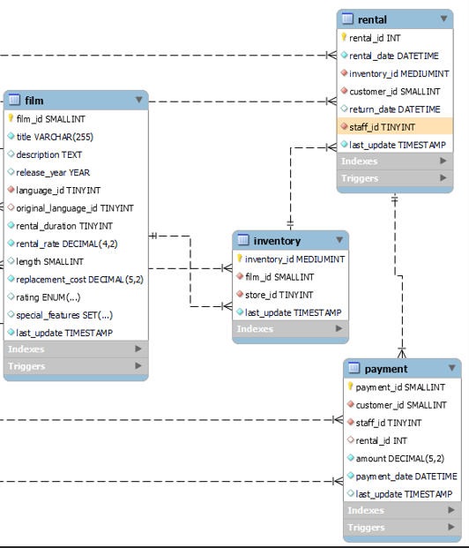

| Tenga en cuenta:   * Los **comodines** en SQL, también son conocidos como **wildcards.** * Son símbolos especiales que representan uno o más caracteres en una cadena de texto. * Se usan con el operador **LIKE** para ayudar a filtrar datos de manera eficaz, flexible y optimizando notablemente el rendimiento de SQL. * Operador **LIKE**: establece patrones de búsqueda. * Ejemplo: |
| --- |